Photos de projets de densification inspirants pour notre quartier.

À noter : l’utilisation de la brique rouge pour deux projets (Sheppard et Maguire) si caractéristique à ce quartier. Puis, il y a les maisons sur Preston-coin Maguire où les promoteurs ont tenu compte des maisons environnantes pour les construire. Il y a une forme d’harmonie entre ces maisons nouvelles et celles qui sont anciennes

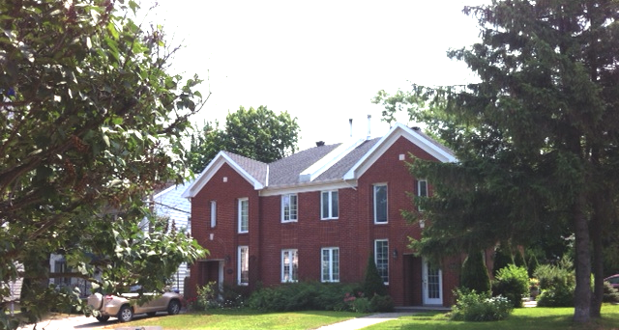

Rue Sheppard : Résidences jumelées, sans garage, murs pignons en façade, brique rouge.

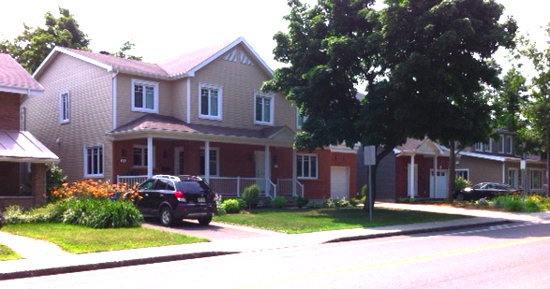

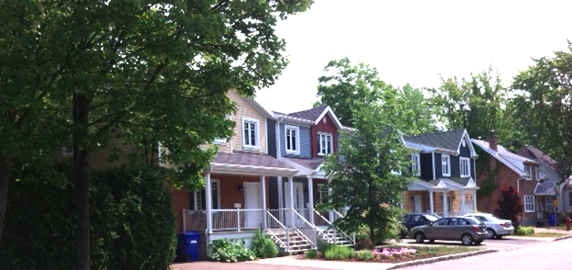

Rue Sheppard-Coin Preston : respect de l’échelle, des proportions et volumétrie des toits pignons

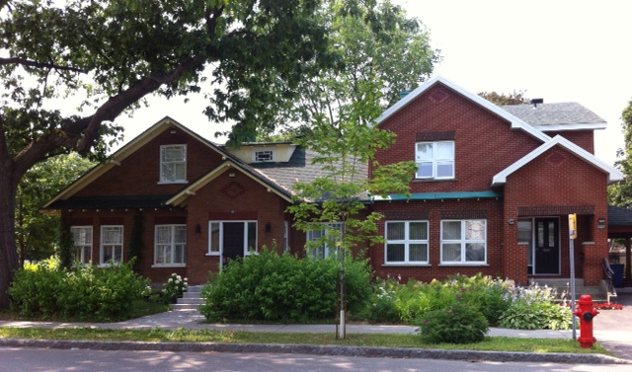

Un très exemple de respect et d’intégration (rue Maguire). La résidence ajoutée à droite s’est inspirée de la plus ancienne, sans faire de mimétisme. L’architecte s’est inspiré de la volumétrie et des matériaux, mais le spectateur ne peut être confondu.